Ngăn ngừa nhiễm chéo trong vận chuyển hàng thực phẩm gồm nhiều loại
Guest Author
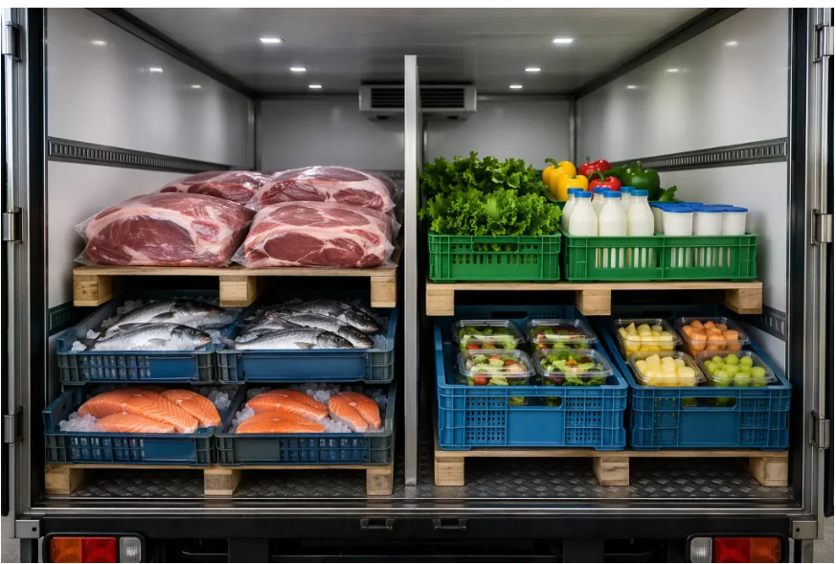
Vận chuyển thực phẩm nhiều loại hàng (multi-load) là một thực tế phổ biến, nhưng nếu không có biện pháp phòng ngừa phù hợp, điều này sẽ tạo điều kiện lý tưởng cho nhiễm chéo xảy ra. Chỉ một sự cố cũng có thể khiến nhà vận chuyển và nhà khai thác tàu thiệt hại từ 4.700–6.700 USD, bao gồm chi phí kiểm tra hàng hóa đến vệ sinh thiết bị.
Đó còn chưa tính đến chi phí thu hồi sản phẩm và mất hợp đồng. Tin tốt là nhiễm chéo trong vận chuyển chung hoàn toàn có thể phòng tránh được. Hãy tách biệt các loại sản phẩm ra, kiểm soát nhiệt độ, tuân thủ quy trình vệ sinh chặt chẽ — bạn sẽ giảm thiểu rủi ro lớn nhất và bảo vệ cả lô hàng lẫn hoạt động kinh doanh.
1) Tách biệt thực phẩm ra khi lưu trữ
Thực phẩm sống như thịt và hải sản phải được lưu trữ ở cách xa các sản phẩm ăn liền trong quá trình vận chuyển. Điều này tuân theo quy định của Food and Drug Administration (FDA) và United States Department of Agriculture (USDA), đồng thời là biện pháp quan trọng vì theo Centers for Disease Control and Prevention (CDC), cứ 6 người ở Mỹ thì có 1 người mắc bệnh do thực phẩm mỗi năm.
Nhiều trường hợp có thể truy ngược về chuỗi cung ứng. Sử dụng khoang riêng hoặc pallet là cách đơn giản nhất để tách biệt các sản phẩm, ngăn vi khuẩn lây lan. Ngoài ra, với các sản phẩm dễ rò rỉ, hãy đặt ở tầng dưới để tránh làm nhiễm bẩn phần còn lại của lô hàng. Khay hứng nhỏ giọt cũng giúp thu gom chất lỏng rò rỉ.
2) Thiết lập nhiệt độ phù hợp
Kiểm soát nhiệt độ là một trong những yếu tố dễ sai sót nhất trong vận chuyển chung, nhưng lại cực kỳ quan trọng đối với thịt, hải sản, sữa và thực phẩm đông lạnh.
Vi khuẩn phát triển nhanh nhất trong khoảng 40°F đến 140°F (khoảng 4°C–60°C) và có thể tăng gấp đôi chỉ trong 20 phút. Khi đó, không chỉ thực phẩm bị hỏng mà vi khuẩn còn có thể lây sang các sản phẩm khác trong cùng lô hàng.
Để hình dung rõ hơn: khoảng 15% thất thoát thực phẩm xảy ra trong quá trình vận chuyển và lưu trữ chuỗi lạnh, tương đương thiệt hại khoảng 210 tỷ USD toàn cầu. Vì vậy, luôn tuân thủ đúng quy trình nhiệt độ để bảo vệ hàng hóa và doanh thu.
Theo quy định của FSMA, bên gửi hàng phải ghi rõ dải nhiệt độ phù hợp cho từng lô hàng và truyền đạt cho tất cả các bên trong chuỗi cung ứng. Sau đó, đơn vị vận chuyển phải duy trì mức nhiệt này suốt hành trình.
Ngay cả trước khi xếp hàng, phương tiện vận chuyển cũng cần được làm lạnh trước để phù hợp với nhiệt độ của hàng hóa. Điều này giúp tránh hiện tượng ngưng tụ do chênh lệch nhiệt độ giữa xe nóng và hàng lạnh — một yếu tố góp phần gây nhiễm chéo.
3) Vệ sinh giữa các chuyến hàng
Không được xem nhẹ việc làm sạch sâu và khử trùng xe kéo, pallet, container và thiết bị bốc xếp sau mỗi chuyến. Màng sinh học (lớp vi khuẩn mỏng) có thể hình thành trên bề mặt ẩm chỉ trong 24–48 giờ nếu không được vệ sinh đúng cách, và sau đó lây sang các sản phẩm khác.
Điều này đặc biệt nguy hiểm khi chuyển đổi loại hàng. Ví dụ, nếu vừa chở thịt sống rồi chuyển sang thực phẩm ăn liền, vi khuẩn còn sót lại sẽ làm nhiễm bẩn sản phẩm — trong khi các sản phẩm này không được nấu chín trước khi ăn.
Tương tự với dị ứng thực phẩm: chỉ cần dấu vết nhỏ còn lại cũng có thể gây nhiễm chéo cho các sản phẩm lẽ ra phải “không chứa” chất đó. Hãy duy trì checklist vệ sinh cho từng chuyến và để quản lý kiểm tra định kỳ. Đây là cách đơn giản nhất để kiểm soát, đồng thời hồ sơ vệ sinh cũng là yêu cầu bắt buộc khi làm việc với FDA.
Kết luận
Nhiễm chéo luôn là rủi ro trong vận chuyển hàng ghép, nhưng hoàn toàn có thể phòng tránh được. Tách biệt sản phẩm, kiểm soát nhiệt độ và vệ sinh đúng cách sẽ giúp bạn tránh các rủi ro lớn nhất và duy trì hoạt động kinh doanh trơn tru.
-----------------------------------------

